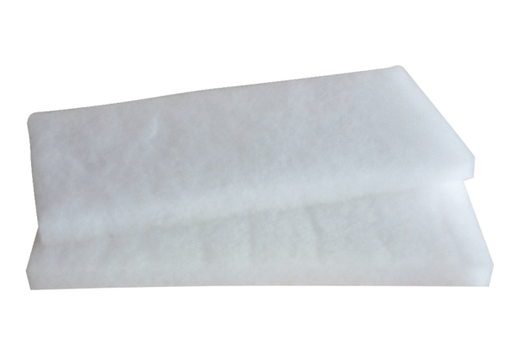Воздушный фильтр, запасной WRF 180 ECКомплект поставки: 2 штукАссортимент: К
Номер артикула: 0093.0060Изготовитель: MAICO

